附录I

职业标准出版格式
单位为毫米 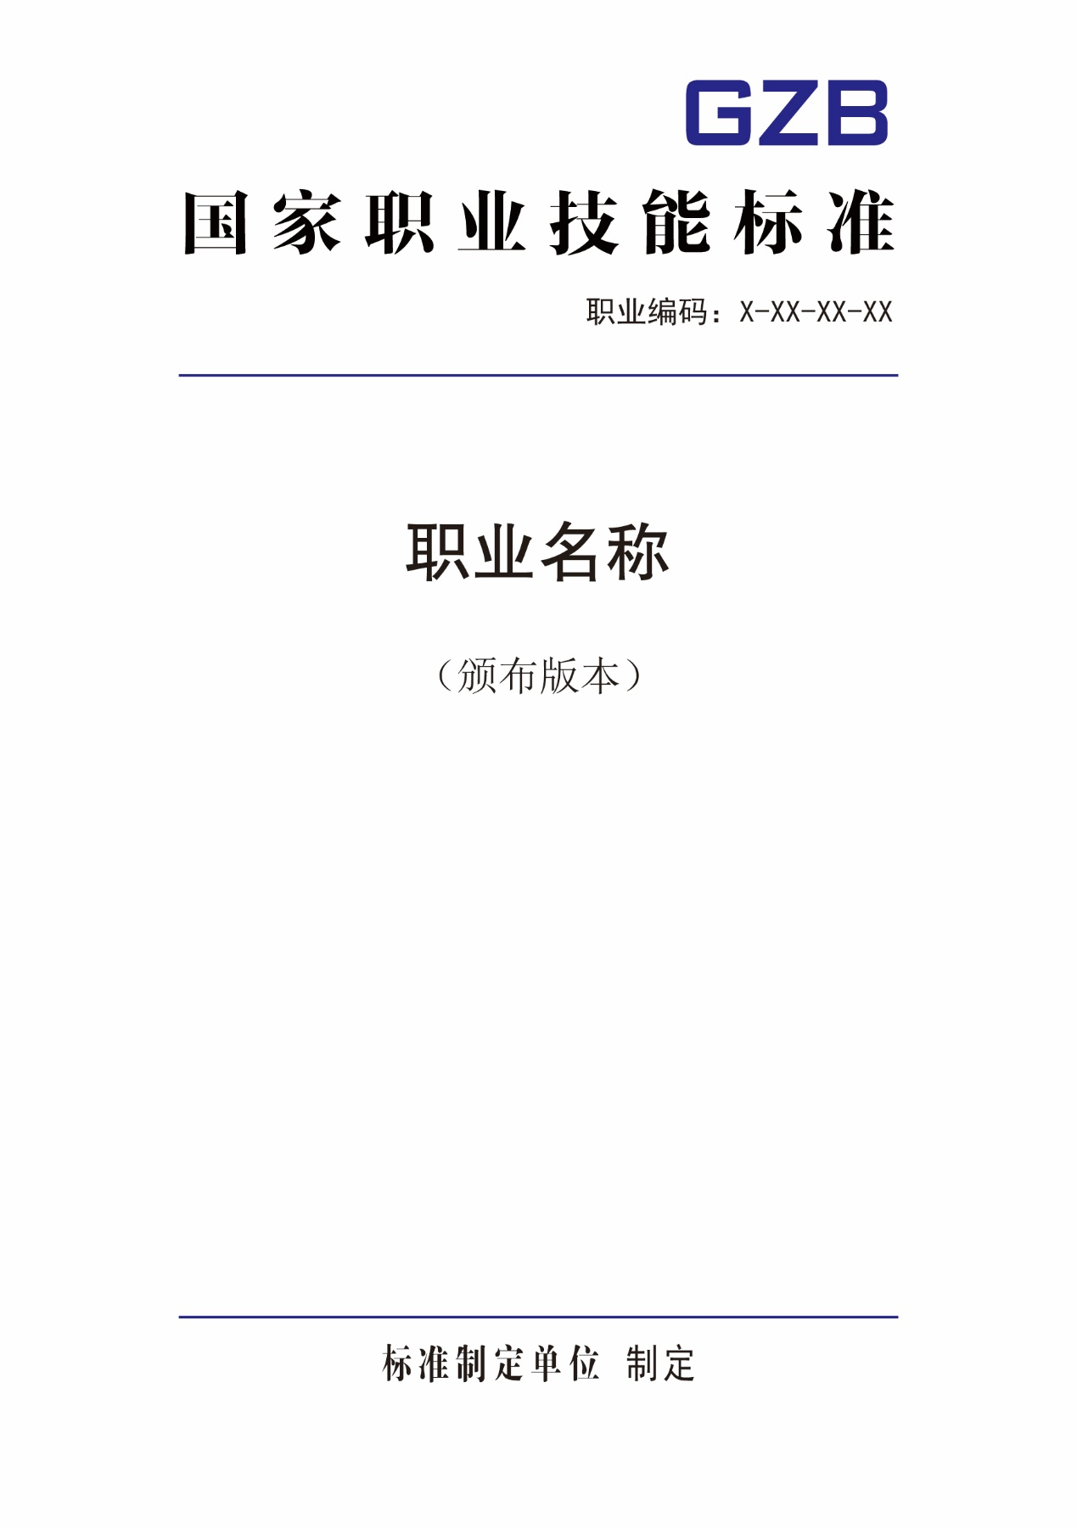
9
6

6
11
18

24
24
8
210
52
28
50
148
4
20
28
9
98

图I.1 国家职业技能标准封面格式

单位为毫米
12
10
10
20
18
图I.2 说明格式

单位为毫米
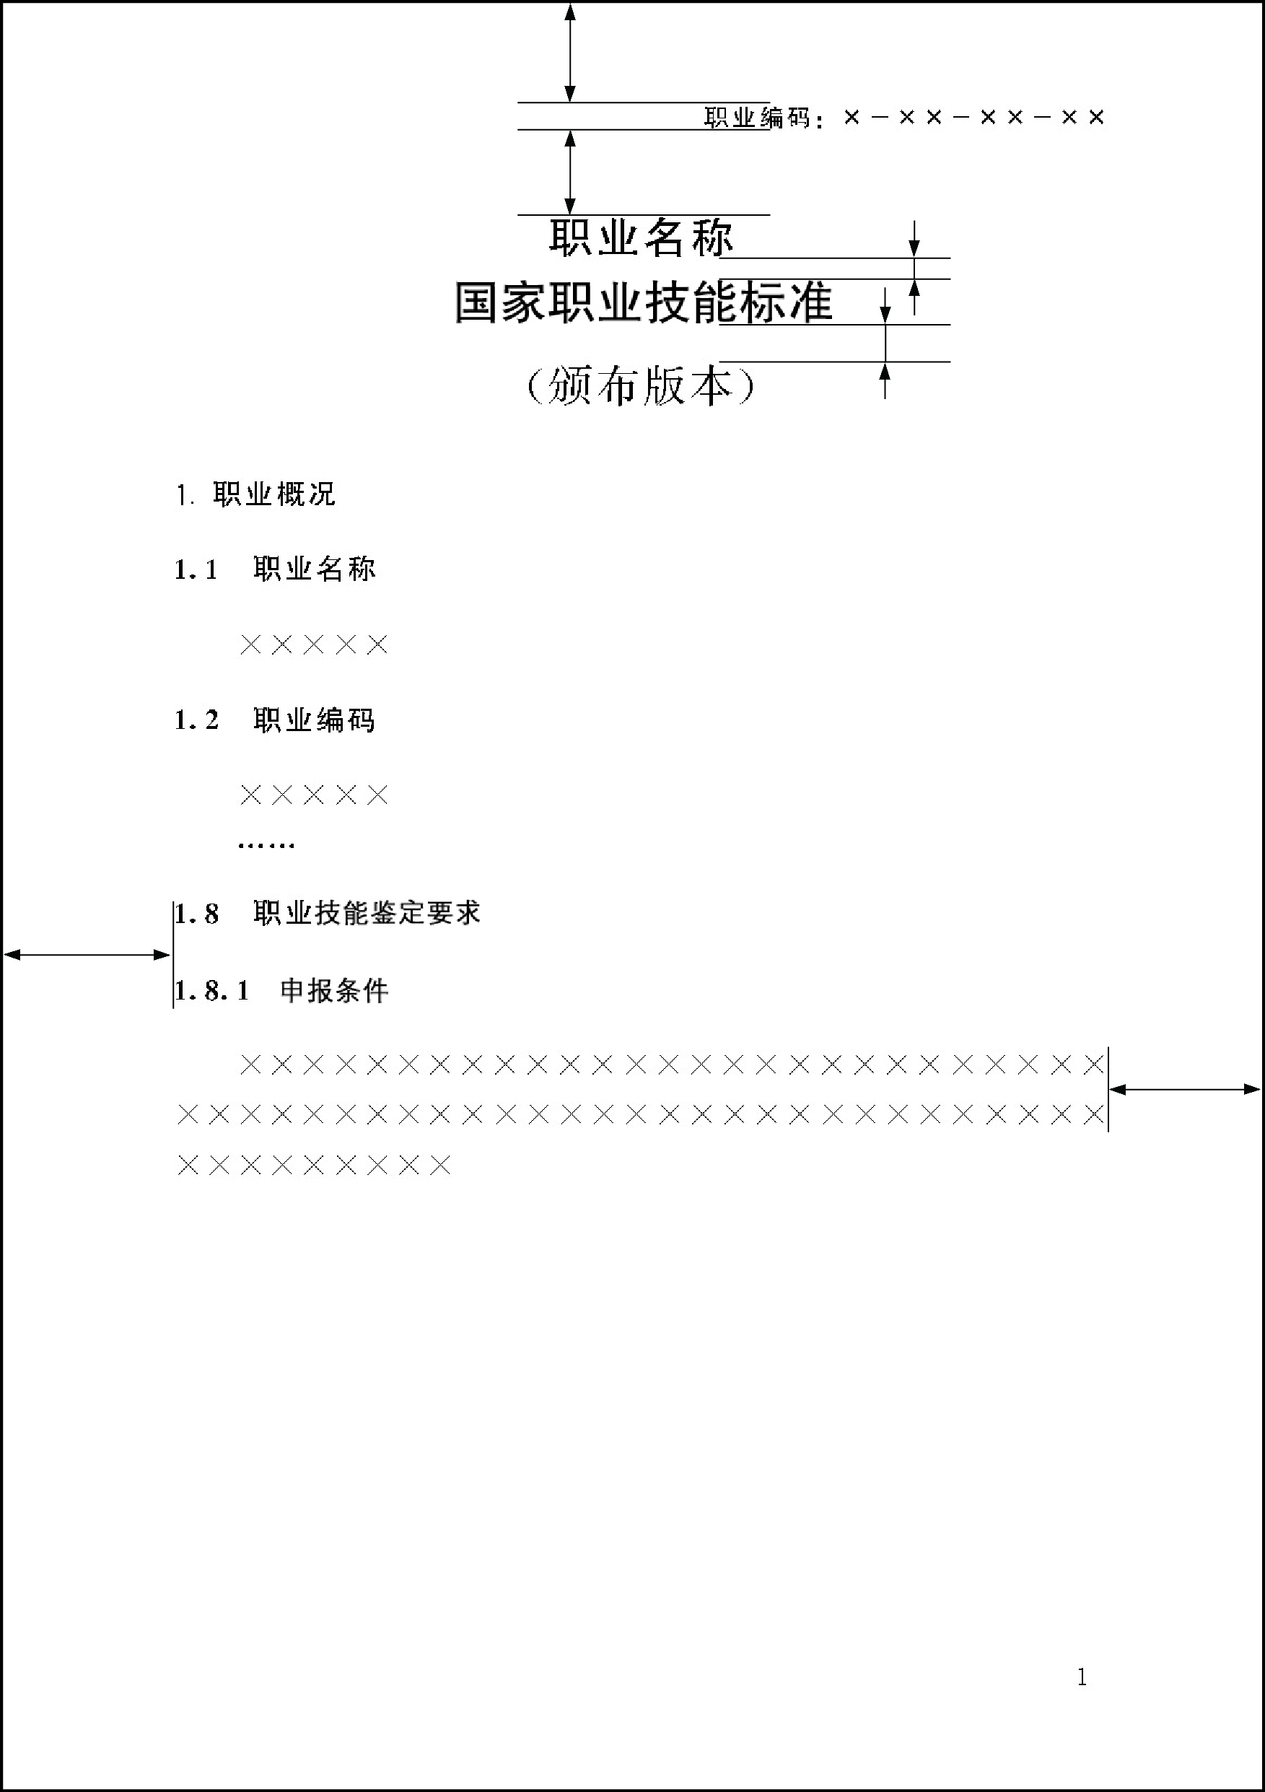
5
3
18
20
10
12
图I.3 正文格式1

单位为毫米
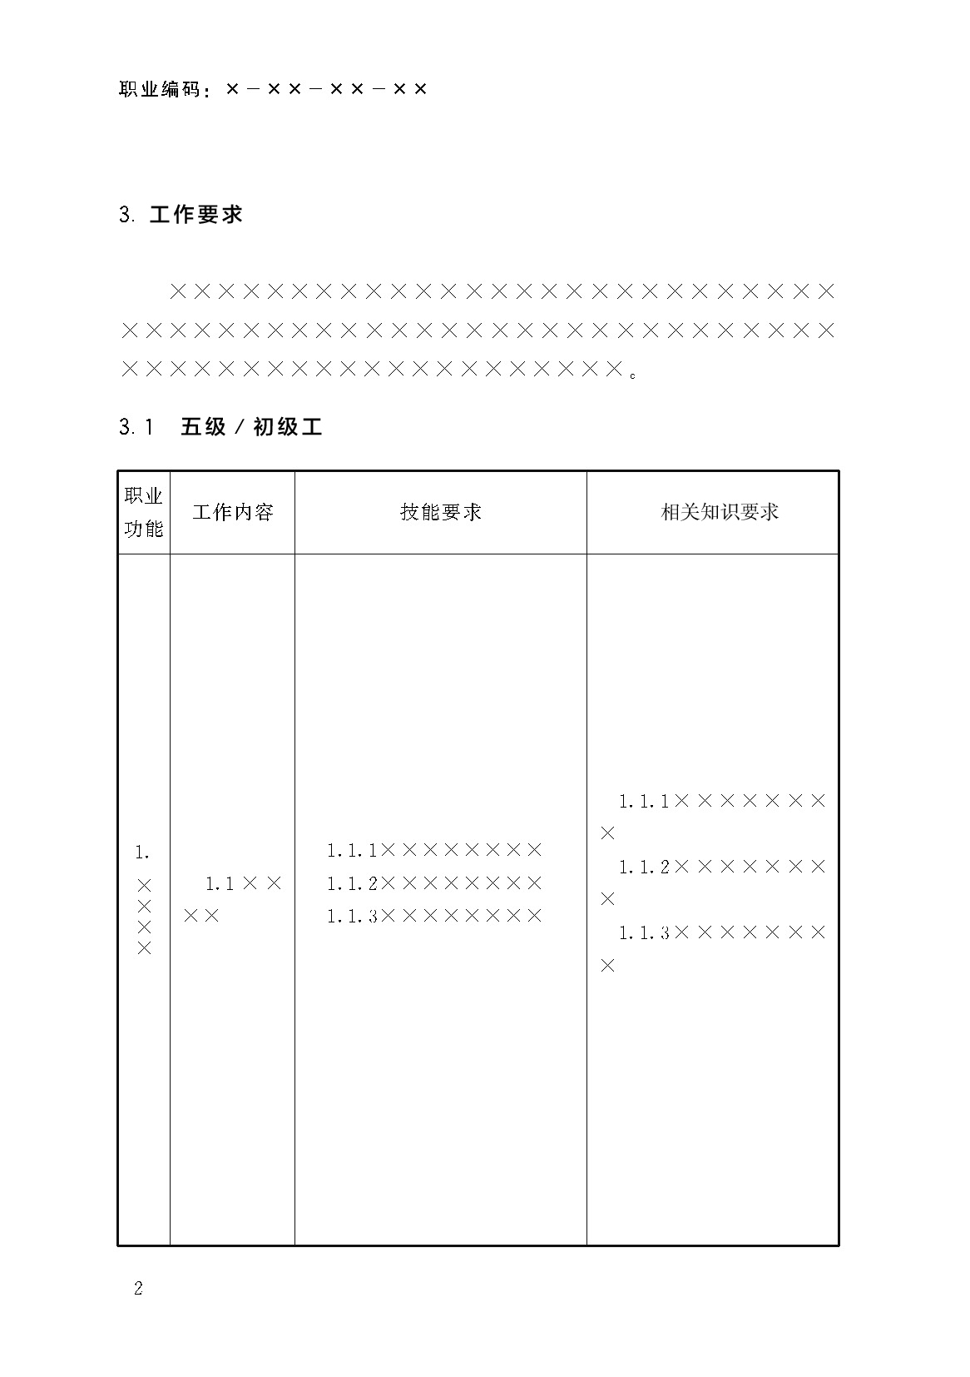

12
18
20
图I.4 正文格式2

单位为毫米
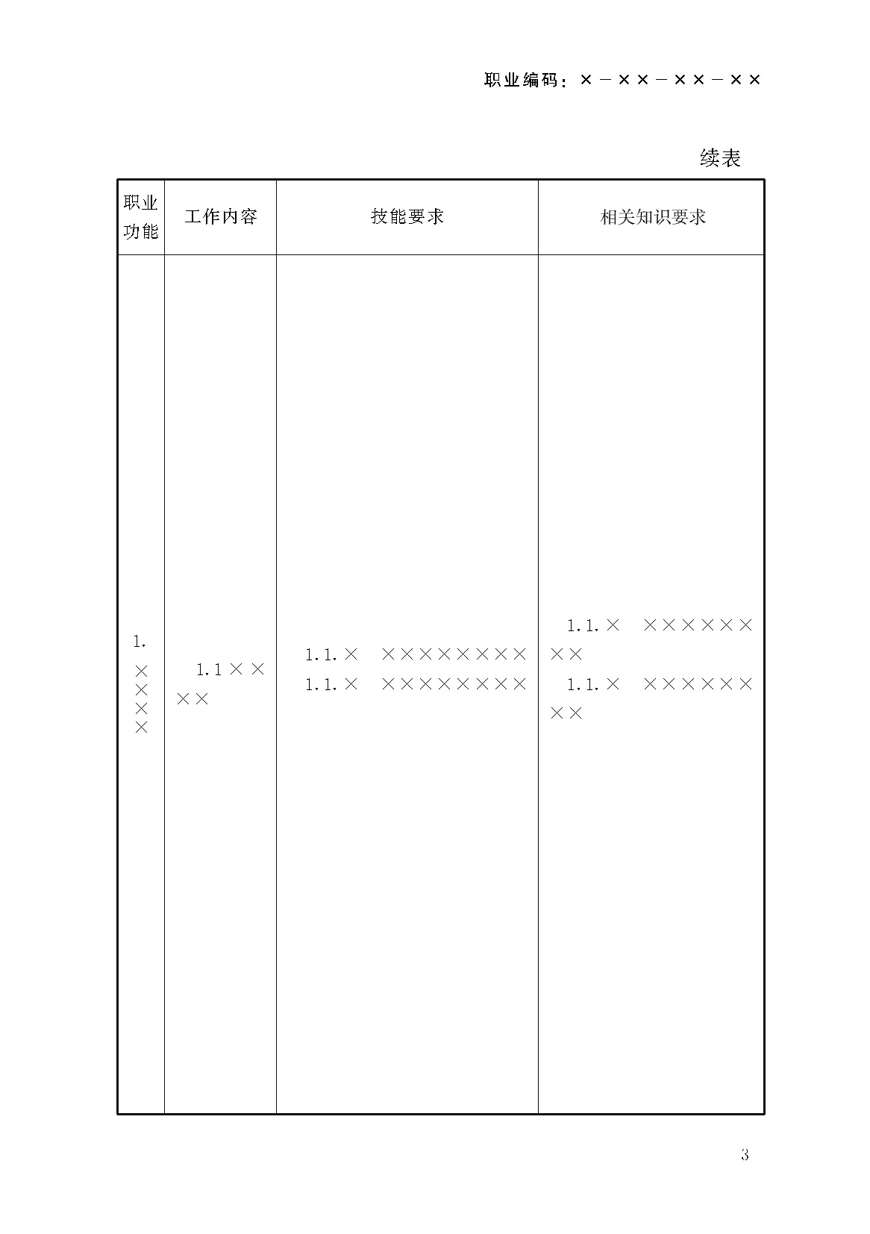
12
20
18
图I.5 正文格式3

单位为毫米
25
5
图I.6 封底格式

